О безработице в Украине
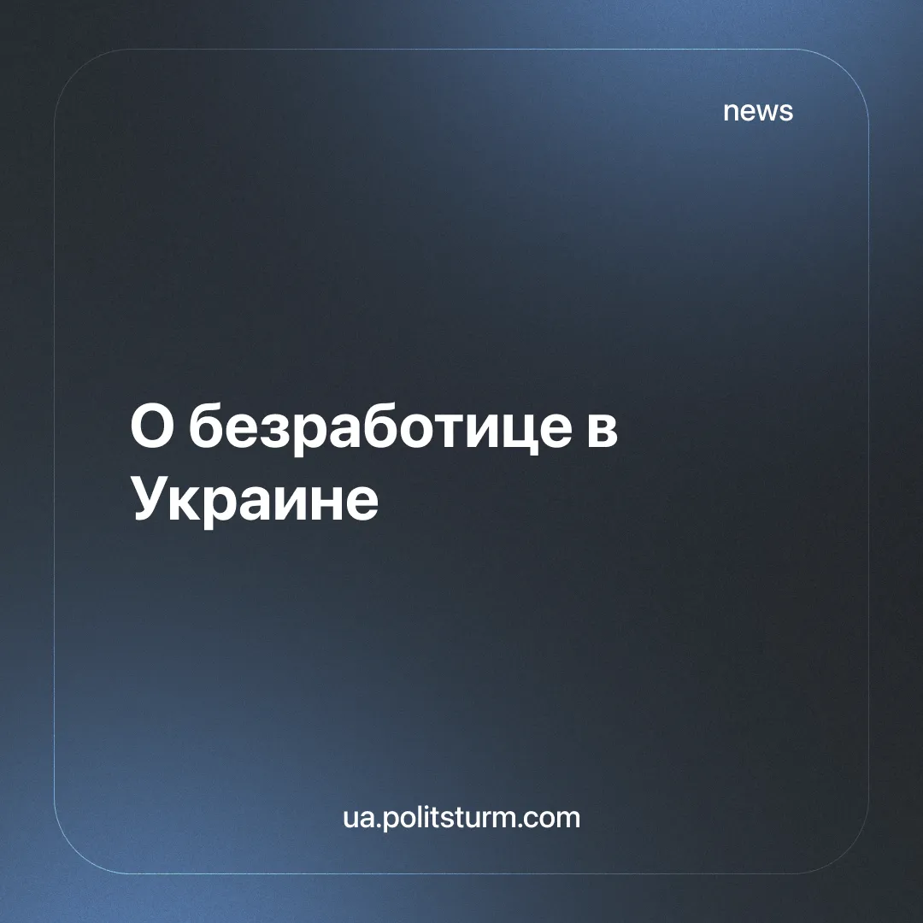

Оригинальная статья
2025-07-02
2 мин. на чтение

Согласно данным Государственной службой занятости, на сегодняшний день официальное число людей, получающих пособие по безработице, составляет примерно... 41 тысячу человек. Несмотря на это количество безработных больше чем получают выплаты: по официальной статистике — более 100 тысяч. Не официально — около 2 миллионов, что в 20 раз больше. А есть те, кто оказался в принудительном отпуске за свой счет или чьи рабочие часы сократили — это еще около 3 млн человек.
Это означает, что большинство безработных не регистрируются официально, потому что не видят смысла в обращении за помощью. Многие из них не могут найти работу, несмотря на существующую нехватку рабочих мест.
В Украине сохраняется глубокое несоответствие между спросом со стороны работодателей и ожиданиями зарегистрированных безработных.
Компании жалуются на нехватку сотрудников, но при этом в центрах занятости числятся десятки тысяч людей. В 2024 году 31,7% работодателей сообщили, что испытывают сложности с поиском персонала. Причины:
- дефицит квалифицированных кадров (39%),
- мобилизация (26%),
- завышенные ожидания по зарплате (15%),
- низкая квалификация соискателей (14%).
Самый острый кадровый голод наблюдается в пяти отраслях:
- водоснабжение (53% незакрытых вакансий),
- здравоохранение (46,2%),
- энергетика (44,1%),
- образование (40%),
- сельское хозяйство (39%).
Среди рабочих специальностей особенно востребованы трактористы, слесари, водители, сварщики и швеи.
Капиталистическая экономика подразумевает, что вместо активного решения проблем занятости, правящий класс либо оставляет безработных без поддержки, либо выплачивает минимальные пособия, на которые едва можно прожить. Размер пособия по безработице колеблется от 3,6 до 8 тысяч гривен. На сегодняшний день около 1200 человек получают минимальные выплаты, а чуть более 10 тысяч — максимальные.
В соответствующих статьях приводится информация и о соискателях работы. Однако, вероятно, эти данные мало соотносятся к действительности.
Опросы проводились лишь среди официально зарегистрированных безработных. Как уже было сказано, украинцы в большинстве случаев не регистрируются официально как безработные. Но есть и другие проблемы.
82% официально зарегистрированных безработных — женщины. Причиной этой диспропорции является мобилизация.
То есть если опросы среди работодателей охватывают вполне репрезентативную выборку, ведь работодатели в массе своей имеют бронь от мобилизации, то вот среди безработных опрашивали лишь малую особую долю от общего числа, ведь большинство безработных не регистрируются официально из-за бессмысленности официального статуса безработного и опасения мобилизации.
Получается, украинская экономика всё больше уходит в тень. Даже разобраться в ситуации, составить адекватную статистику становится почти невозможной задачей. Мобилизация вынуждает миллионы мужчин прятаться "в тень". Государственная поддержка нормально не функционирует, от чего люди ею не пользуются и нигде не регистрируются. Даже точное население страны не известно, последняя перепись была аж в 2001 году.
Первый замминистра социальной политики Марчак заявила, что Украина потеряла примерно 40% трудоспособного населения. Около 1,7 млн ​​украинцев, работавших до войны на Украине, находятся за границей. Для восстановления экономики Украине необходимо дополнительно 4-5 млн человек. Порядка 74% работодателей испытывают нехватку кадров, а средний дефицит в компаниях составляет примерно 15% от штата.
Помимо этого, планируются новые сокращения: на "Новой почте" готовится масштабное увольнение — около 2900 сотрудников.
Европейский банк реконструкции и развития (ЕБРР) намерен предоставить кредит в размере 50 миллионов евро компании «Новая почта» для финансирования части программы капитальных инвестиций на 2025–2026 гг., для повышения эффективности работы
В рамках модернизации планируется сократить 2900 человек, что составляет около 10% от всего штата. Также установлено эффективное взаимодействие между руководством «Новой почты» и профсоюзом. Профсоюз уже ознакомлен с масштабным планом реструктуризации, который будет осуществляться в течение всего 2025 года и повлияет на сотрудников.
И все эти "прелести" современной капиталистической жизни ложатся на плечи простых рабочих. Мобилизация, война, спад экономики, уход компаний либо на запад страны, либо заграницу, сокращения. С особыми трудностями сталкиваются люди, бегущие от войны, которых государство тоже нормально не поддерживает.
Безработица является неотъемлемой частью системы, служащей для того, чтобы контролировать и подавлять требования рабочих, снижая их возможности для борьбы, и поэтому при капитализме не будут решать проблемы безработных, а только поддерживать их количество.

Оригинальная статья

